Формирование патриотизма как основа воспитательной работы
школьной библиотеки
Патриотизм - понятие всеобъемлющее. В разные времена в обществе формируются свои, присущие только данной эпохе ценности. Но любовь к Родине, верность героическим традициям, знание своего народа – являются основой системы воспитания любого гражданского общества, любого государственного строя. Патриотизму нельзя научить. Его надо воспитывать в полном смысле этого слова с пеленок, когда образное слово, эмоции, чувства значат больше, чем разум. Неоценима роль школьной библиотеки в этом процессе, которая является уникальной средой для воспитания юного читателя в атмосфере духовности, творчества, свободного общения с умными и добрыми книгами. Основу фонда нашей библиотеки составляют книги, которые в той или иной мере, можно смело использовать в данном направлении. Реализация принципов патриотического воспитания осуществляется через активное использование исторической, научно-познавательной, художественной и краеведческой литературы, при проведении массовых библиотечных мероприятий и индивидуальной работе с читателем.
Направления работы по патриотическому воспитанию читателей-школьников
Духовно-нравственное
Гражданско-патриотическое
Историко-краеведческое
Историко-патриотическое
Героико-патриотическое
Военно-патриотическое
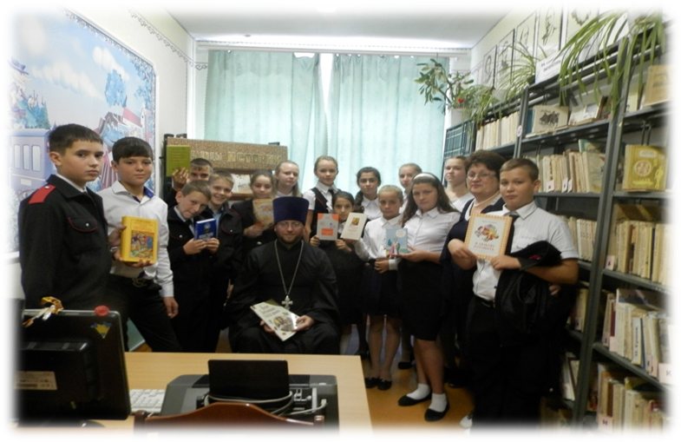
Духовно-нравственное воспитание направлено на осознание читателями высших ценностей, идеалов и ориентиров, воспитание любви к родному слову, родному языку, литературе и культуре. Особой популярностью у детей пользуются циклы уроков нравственности: « Духовной книги благодать», «Красота спасет мир», « Горькие плоды сладкой жизни», заседания литературной гостиной и поэтические салоны, встречи с писателями и поэтами, настоятелем местного храма и участницами народного хора « Казачья вольница». В ходе акции « Подари школе книгу» библиотека пополнилась целой серией книг «Православная детская библиотека». Популярностью пользуются волонтерские чтения, которые проводят активисты библиотеки в ходе акций « Экспедиция памяти» и « Передай добро по кругу». Интерес у читателей вызывают просмотры буктрейлеров « Лермонтов и Кавказ», «Кино, рожденное войной», по книге К. Симонова « Живые и мертвые», Ежегодно читатели библиотеки принимают участие в краевом этапе Всероссийского конкурса « Базовые национальные ценности в творчестве». Победителями районного и краевого этапов становились Ремезов Кирилл, Алиева Камилла, Фейгина Валентина, Федорова Виктория, Сливков Дмитрий и Жиров Никита.
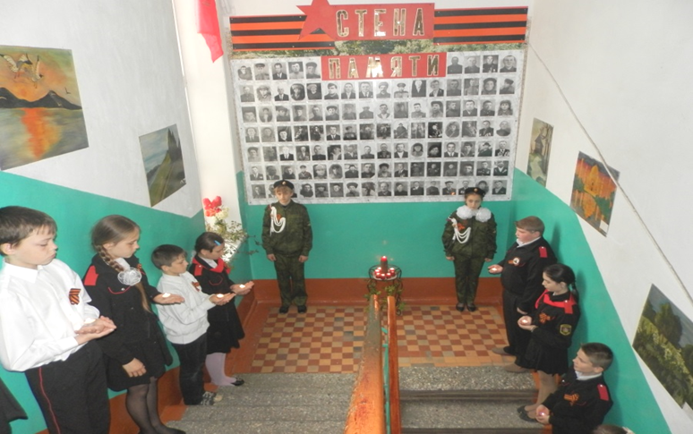
Историко-патриотическое воспитание – это пропаганда и изучение российской военной истории, военных подвигов российских солдат в Отечественных войнах и локальных конфликтах. Работа в данном направлении ведётся в тесном контакте со школьным историко-краеведческим музеем « Наследие». Громкие чтения и обзоры, устные журналы и линейки памяти, уроки мужества и встречи, участие во Всероссийских и краевых патриотических акциях вот далеко не весь перечь мероприятий, проводимых школьной библиотекой в данном направлении. Популярностью пользуются выставка-рассказ «Русский народ», выставка-портрет « Пётр I – Великий император», выставка-галерея «Святые для России имена». Библиотечный урок, посвященный А.В. Суворову« Слуга царю, отец солдатам», прошедший в 5-7 классах, наглядно продемонстрировал популярность у читателей книг о великом полководце. Бурю эмоций у читателей вызвал урок-встреча: « Долгие вёрсты войны» с ветераном Великой Отечественной войны, военным шофёром Бородаевым М.И. Интересно и трогательно прошла встреча « Негасимый свет памяти» с дочерью воина, погибшего при освобождении станицы Воровсколесской в 1943 году. Сохранить историю своей малой родины юные патриоты стремятся в ходе проектной и научно-исследовательской деятельности. Малышева Александра приняла участие во II Всероссийском конкурсе « Перелистывая школьные страницы», где получили диплом 1-й степени.
Гражданско-патриотическое воспитание формирует правовую культуру и законопослушность, гражданскую позицию, готовность к служению своему народу и выполнению конституционного долга. Ведется работа в данном направлении в тесном сотрудничестве с классными руководителями и преподавателем истории и обществознания. Человеку с четкой гражданской позицией до всего есть дело, он за все чувствует себя в ответе. Для него понятие Родины свято. Уроки права «Мои права», «Символы России», библиочас « Хочу всё знать о выборах», устный журнал « Основной закон нашей жизни», экологический час « Земля у нас одна», викторины и конкурсы, тематические вечера способствуют формированию патриотических взглядов будущего гражданина.
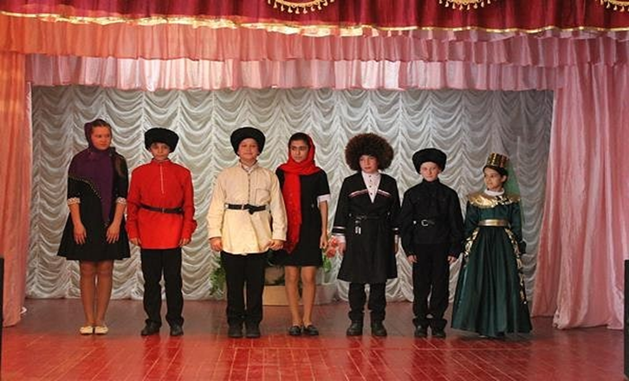
Толерантность – это ещё одна черта настоящего патриота, которую мы стараемся прививать в стенах библиотеки. Ярким примером толерантности является участие читателей в национальной гостиной, где они знакомятся с культурой, традициями и обычаями народов нашей страны. Комарова Елизавета принимала участие в краевом заочном конкурсе сочинений и творческих работ « Песни поём на разных языках, а Родина у нас одна – Россия" и заняла 2-е место.
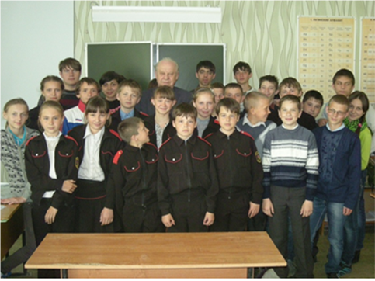
Героико-патриотическое воспитание ориентировано на популяризацию героических профессий, а также знаменательных и исторических дат в нашей истории, воспитание чувства гордости к героическим деяниям предков и их традициям. Нам есть чем гордиться и о чём рассказывать ребятам. Библиотека в этом направлении сотрудничает со школьным музеем, проводя массовые мероприятия на базе Зала Боевой славы. Это - уроки мужества « У войны не женское лицо», «Подвиг Ленинграда», встречи « Есть такая профессия – Родину защищать», «Как это было» (встреча с земляками-чернобыльцами), митинг в честь открытия памятного камня воинам-землякам, отдавшим жизнь за Отечество. Читатели участвуют в муниципальных и региональных конкурсах « Наследники Победы» (победители муниципального этапа Пруцкой Никита, Ливадний Роман, Москаленко Светлана Роман занял 2-е место в краевом этапе и был премирован поездкой в город Волгоград, а Светлана заняла 1-е место и премирована поезлдкой в Крым). Анализ популярности книг, представленных на книжных выставках « Великие полководцы России» и «Дорогами Победы» и рекомендованных в ходе Акции « Читаем детям о войне» говорят о неподдельном интересе читателей к героическому прошлому и настоящему нашей страны.
Военно-патриотическое воспитание ориентировано на формирование у читателей-школьников глубоко патриотического сознания, идей служения Отечеству и его вооруженной защите, уважение к военной истории. Проведение встреч с бывшими выпускниками школы, несущими службу сегодня, ветеранами вооруженных сил и правоохранительных органов, уроков-презентаций « Слава русского оружия», « Русские витязи», участие в подготовке и проведении общешкольных смотров строя и песни, обзор журнала « Военные знания» в старших классах способствуют воспитанию у читателей чувства сопричастности к истории своей Родины. Ежегодно читатели библиотеки принимают участие во Всероссийском конкурсе « Салют Победа». Библиотека привлекает к участию в мероприятиях членов школьного клуба « Зарничник». Ежегодно проводится творческий конкурс « Помню и горжусь», в ходе которого на суд зрителей школьники представляют свои рисунки, плакаты, стихи, рассказы, песни и очерки. Лучшие работы отправляются в районную газету « Призыв», чтобы с ними познакомились земляки.
Историко-краеведческое направление нацелено на познание читателями историко-культурных корней. Оно формирует чувство любви к своей малой родине. Патриотизм и краеведение навеки переплелись в стенах библиотеки. Несмотря на то, что информационно-краеведческая база у нас не велика и начитывает 316 экземпляров, доля делового чтения педагогов и школьников по краеведению за последние 3 года заметно выросла и составляет 67%. Незаменимым помощником в работе является справочный краеведческий аппарат. Возможность выхода в интернет, позволяет удовлетворять самые разные запросы, касающиеся краеведческого материала. Особенно популярны у читателей виртуальные экскурсии-презентации : « Семь чудес Ставрополья», «Память огненных лет», «Заглянем в прошлое станицы».
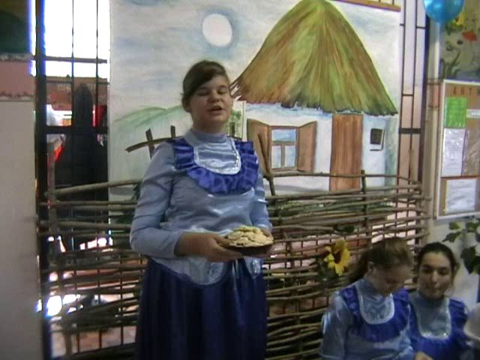
Основными направлениями краеведческой работы являются – история, культура и литература края, района, станицы. Убеждена, что решить проблемы детского чтения, самообразования и патриотического воспитания возможно только совместно с родителями, с семьей юного читателя. Работа в данном направлении ведётся в рамках проекта « Папа, мама, я - читающая семья». Сотрудничество семьи и библиотеки служит основой всех направлений патриотического воспитания. Составление родословной, сбор материалов и дневниковых записей, знакомство с биографиями близких, их вкладом в историю страны – это та совместная деятельность всех членов семьи, которая способствует единению поколений. Традиционным стало проведение в рамках дня семьи праздников « Моя семья, мое богатство», «От чистого истока», оформление книжной выставки « Эти книги читали мои родители», в которую включаются произведения ставропольских авторов: А.Екимцева, Г. Колесникова, Л. Епанешникова и других. Ребята с удовольствием берут и читают книги, которые когда-то читали их папы и мамы, бабушки и дедушки.
Краеведение – это историческая память, которую мы стараемся сохранить, участвуя в реализации Программы « Не дать прорасти траве забвения», в рамках которой работает школьный музей «Наследие». Результатом поисково-исследовательской работы читателей и активистов музея стали исследовательские работы и проекты: «Пока мы помним - мы живём» ( диплом Всероссийского комитета ветеранов войны и воинской службы), « Солдаты без вести не пропадают» (дипломат краевого слета Отечество), « Имена на мраморе» (участник Всероссийского конкурса «Имена в истории»), « Школьная библиотека: вчера, сегодня и завтра»( победитель Всероссийского конкурса, посвященного Дню библиотек «Священный храм живых печатных слов»), экологический путеводитель «Воровсколесская – моя Малая Родина) ( победитель Всероссийского конкурса « Край родной – любимая сторонка»).
Стараниями членов кружка « Книгочей», который работает при библиотеке более десяти лет, изданы Словарь казачьих слов, произносимых в станице и Сборник местных пословиц и поговорок, Книга памяти станицы Воровсколесской. К юбилею Великой Победы издан сборник «Негасимый свет памяти», в котором собраны лучшие детские работы, стихи, очерки и рассказы нынешних и бывших читателей библиотеки, детей войны и просто жителей станицы, посвященные суровой военной поре.
На воспитание у детей и подростков любви к родной земле, языку, традициям и культуре, уважения к другим народам, стремления к созиданию, направленному на процветание Отечества нацелена и авторская программа по патриотическому воспитанию учащихся с использованием литературных произведений « Читай, знай и помни».
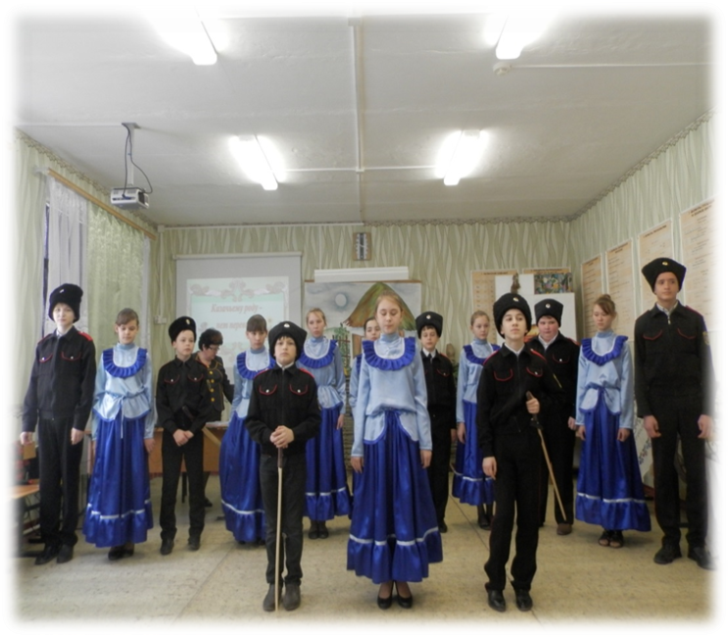
С появлением в школе казачьего класса, библиотекой была разработана программа занятий с казачатами « Казачьему роду - нема переводу», направленна на знакомство с традициями, историей, культурой и особенностями казачества Кубани и Ставрополья. Казачата приняли участие в заочном краевом конкурсе « Я живу на Кавказе» и Всероссийском конкурсе « О казачестве всегда слава по Руси плыла», где заняли два первых и одно второе место.
Новым этапом в жизни нашей библиотеки в рамках реализации «Концепции развития школьных информационно-библиотечных центров», стала необходимость преобразования её в информационно-библиотечный центр. Реализация проекта позволит библиотеке стать консультативным центром эффективного использования новых информационных ресурсов, базой для информационной культуры личности, инновационной и проектной деятельности, сохранив при этом социальную составляющую, направленную на формирование патриотического сознания школьников через приобщение к чтению с использованием информационных технологий. Накопленный опыт показывает, что и в новых условиях приоритетным направлением в работе по-прежнему остаётся патриотическое воспитание, основной принцип которого заключается в том, чтобы научить читателя « любить своё, уважать чужое, знать прошлое, жить настоящим, приближая будущее». И пусть наши школьные библиотеки, большие или маленькие всегда открывают своим читателям новый мир через книгу, формируют нравственные, духовные, гражданские, патриотические и эстетические идеалы, умело используя современные информационные технологии на благо человека.
В век 21-й – век открытий,
Век инноваций, новизны
Забыть не в праве мы событий,
Ставших историей страны.
И пусть сменяются эпохи,
Летят стремительно века,
Роль книги в жизни человека
Неоценимо велика.
Так пусть же в 21-м веке
Народ читать не устаёт
И пусть в стенах в библиотеки
Растёт российский патриот!

